ANALISIS USAHA WARALABA D’KRIUK



Anggota Kelompok :

Rifqy Tsaqif Abdillah (2304130106)
Muhammad Dany Hidayat (2304130124)
Muhammad Khoirul Ihsan (2304130131)

PROGRAM STUDI TEKNIK INFORMATIKA
FAKULTAS MATEMATIKA DAN ILMU PENGETAHUAN ALAM
UNIVERSITAS NEGERI SEMARANG

Objek Pengembangan Sistem
Objek yang menjadi bahan penelitian adalah jaringan usaha waralaba ayam goreng D’kriuk yang beroperasi di beberapa lokasi strategis di sekitar lingkungan Universitas Negeri Semarang.

Deskripsi Objek
D’kriuk merupakan merek usaha yang bergerak di bidang kuliner cepat saji dengan produk utama ayam goreng krispi yang mana menargetkan mahasiswa, pelajar, dan masyarakat umum di sekitar kampus unnes. Saat ini D’kriuk memiliki beberapa outlet(gerobak/kios kecil) yang tersebar di beberapa titik, Dimana setiap outlet beroperasi secara semi mandiri, terutama dalam hal pencatatan penjualan dan pengelolaan. Model bisnisnya yang sederhana dan harganya yang terjangkau membuat D’kriuk digemari mahasiswa.

Permasalahan Objek
Berdasarkan observasi dan interview, kami mendapatkan beberapa permasalahan operasional yang menghambat efisiensi dan potensi pertumbuhan D’kriuk:
- Proses Terpusat, Kontrol Terdesentralisasi
  - Proses Terpusat, Kontrol TerDesentralisasi
"Dkriuk" beroperasi dengan model hub-and-spoke, di mana satu outlet utama menjadi pusat produksi/penggorengan untuk beberapa outlet satelit. Namun, kontrol dan pemantauan stok di setiap outlet satelit tidak terpusat, menciptakan masalah besar.
  - Komunikasi Ad-Hoc dan Reaktif
Koordinasi untuk mengirim stok berlebih ke outlet yang kekurangan masih bergantung pada komunikasi manual (misalnya, telepon atau chat). Proses ini bersifat reaktif (menunggu ada laporan kekurangan) bukan proaktif (mengantisipasi kebutuhan), sehingga lambat dan tidak efisien.
  - Kerugian Akibat Sisa Stok
Produk (ayam) bersifat perishable (harus laku di hari yang sama). Proses pengembalian sisa stok ke outlet utama untuk dijual murah adalah sebuah kebocoran pendapatan. Ini secara langsung menurunkan margin keuntungan dari produk yang seharusnya bisa terjual dengan harga normal.
- Proses Pencatatan Manual
  - Inventaris & Transaksi Manual
Konfirmasi bahwa semua pencatatan inventaris (stok awal, stok terkirim, sisa stok) dan penjualan (nota) masih dilakukan secara manual adalah akar dari banyak masalah. Hal ini menyebabkan:
    - Risiko tinggi human error dalam pencatatan.
    - Data tidak real-time dan sulit dilacak.
    - Proses rekapitulasi harian yang memakan waktu dan tenaga.
- Kurangnya Visibilitas data untuk pengambilan keputusan
Manajer atau pemilik di outlet utama tidak memiliki dasbor untuk melihat secara langsung berapa stok yang tersisa di setiap outlet satelit. Keputusan untuk memproduksi atau mendistribusikan ulang ayam hanya didasarkan pada laporan lisan atau chat yang tidak terstruktur.

analisis akar masalah
Untuk memvisualisasikan akar dari berbagai permasalahan operasional yang telah dijelaskan pada bab sebelumnya, kami menggunakan analisis diagram sebab-akibat (Fishbone) seperti yang ditunjukkan pada Gambar 1.
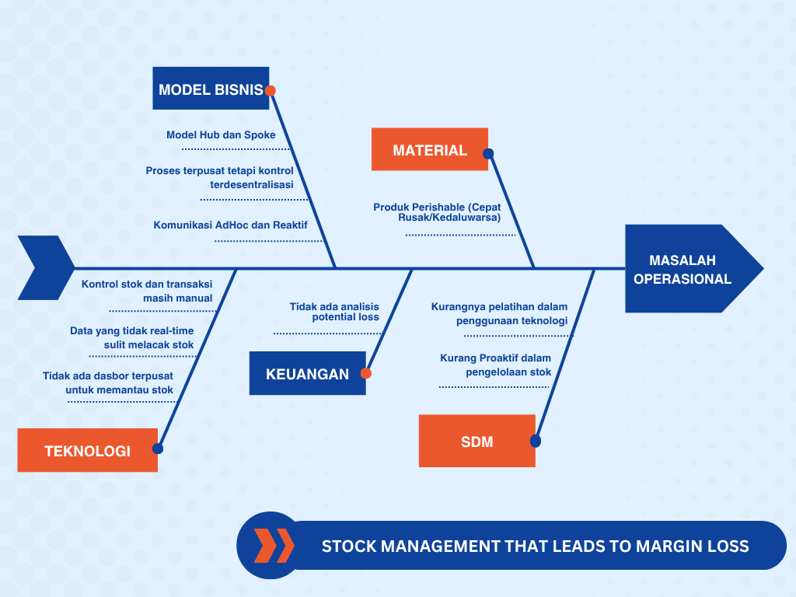
Gambar 1. Diagram Fishbone Analisis Masalah Operasional D'kriuk
Dari diagram tersebut, masalah utama diidentifikasi sebagai "Stock Management That Leads to Margin Loss" (Manajemen Stok yang Menyebabkan Kerugian Margin) dan "Masalah Operasional". Akar penyebab dari masalah ini dikategorikan sebagai berikut:
- Model Bisnis: Operasi bergantung pada model Hub and Spoke dimana proses produksi terpusat namun kontrol di lapangan terdesentralisasi. Hal ini diperparah oleh komunikasi yang masih bersifat AdHoc dan reaktif.
- Teknologi: Kontrol stok dan transaksi masih dilakukan secara manual , yang berakibat pada data tidak real-time dan tidak adanya dasbor terpusat untuk pemantauan stok.
- SDM: Teridentifikasi adanya potensi kurangnya pelatihan dalam penggunaan teknologi dan sikap yang kurang proaktif dalam pengelolaan stok.
- Material: Sifat utama produk adalah perishable (cepat rusak/kedaluwarsa), yang memberikan tekanan tinggi pada sistem untuk menjual habis produk di hari yang sama.
- Keuangan: Tidak adanya sistem yang dapat melakukan analisis potential loss (potensi kerugian) secara otomatis, yang sejalan dengan kebutuhan "Modul Laporan Cerdas".

Analisis Kebutuhan Sistem
Berdasarkan analisis akar masalah yang telah dipetakan dalam diagram Fishbone, sistem yang dibutuhkan harus secara langsung menjawab lima kategori penyebab tersebut (Model Bisnis, Teknologi, SDM, Material, dan Keuangan). Oleh karena itu, sistem ini harus secara khusus menjawab model operasional hub-and-spoke dengan fitur-fitur utama sebagai berikut:
- Modul Dasbor Pusat (Untuk Outlet Utama):
  - Menampilkan stok real-time di pusat produksi dan di semua outlet satelit.
  - Mengelola alokasi dan pengiriman stok awal ke setiap outlet.
- Modul Outlet Satelit (Aplikasi Kasir/POS):
  - Mencatat setiap penjualan dan secara otomatis mengurangi stok.
  - Memiliki fitur "Permintaan Stok" kepada outlet utama jika stok menipis.
  - Memiliki fitur "Lapor Stok Berlebih" beberapa jam sebelum tutup untuk memungkinkan outlet utama mengatur transfer.
- Modul Transfer & Retur Stok:
  - Sebuah fitur khusus untuk mencatat pergerakan stok antar outlet atau pengembalian stok ke pusat. Ini memastikan tidak ada stok yang hilang dan semua tercatat, termasuk yang dijual dengan harga diskon.
- Modul Laporan Cerdas:
  - Menghasilkan laporan analisis sisa stok (waste analysis) untuk mengidentifikasi outlet mana yang paling sering memiliki sisa stok.
  - Menghitung potensi pendapatan yang hilang dari produk yang terpaksa dijual dengan harga murah.
- Kesimpulan
Berdasarkan hasil observasi yang dilakukan terhadap usaha waralaba D’kriuk, ditemukan beberapa masalah yang menghambat efisiensi operasional dan potensi pertumbuhan usaha. D’kriuk menggunakan model bisnis hub-and-spoke, dimana outlet utama berfungsi sebagai pusat produksi dan beberapa outlet satelit menjual produk. Meskipun demikian, kontrol dan pemantauan stok di outlet satelit tidak terpusat, yang menyebabkan ketidakefisienan dalam distribusi barang. Komunikasi antar outlet juga masih bergantung pada metode manual seperti telepon atau pesan singkat, yang membuat proses menjadi reaktif dan lambat. Selain itu, pencatatan transaksi dan inventaris yang masih dilakukan secara manual meningkatkan risiko human error, menghambat akses data secara real-time, dan membuat proses rekapitulasi menjadi memakan waktu.
Permasalahan lainnya adalah kerugian akibat stok berlebih dan produk yang tidak terjual dengan harga normal. Produk ayam yang bersifat perishable atau mudah rusak, sering kali harus dijual dengan harga diskon setelah stok tidak terjual pada hari yang sama. Hal ini tentu mengurangi margin keuntungan yang seharusnya dapat diperoleh.
Untuk mengatasi masalah-masalah tersebut, diperlukan sebuah sistem yang lebih efisien dan terintegrasi. Sistem yang dibutuhkan meliputi modul dasbor pusat yang dapat memantau stok secara real-time di outlet utama maupun outlet satelit, serta modul aplikasi kasir atau POS untuk outlet satelit yang dapat mencatat transaksi secara otomatis dan mengelola stok. Sistem juga perlu dilengkapi dengan modul untuk transfer dan retur stok antar outlet, serta modul laporan cerdas untuk menganalisis sisa stok dan menghitung potensi pendapatan yang hilang. Dengan implementasi sistem yang terintegrasi, D’kriuk diharapkan dapat meningkatkan efisiensi dalam pengelolaan stok, pencatatan transaksi, dan komunikasi antar outlet, yang pada gilirannya akan mengurangi kerugian, meningkatkan margin keuntungan, dan mempermudah pengambilan keputusan yang lebih tepat.

